駐葡萄牙代表處106年國慶酒會現場照片
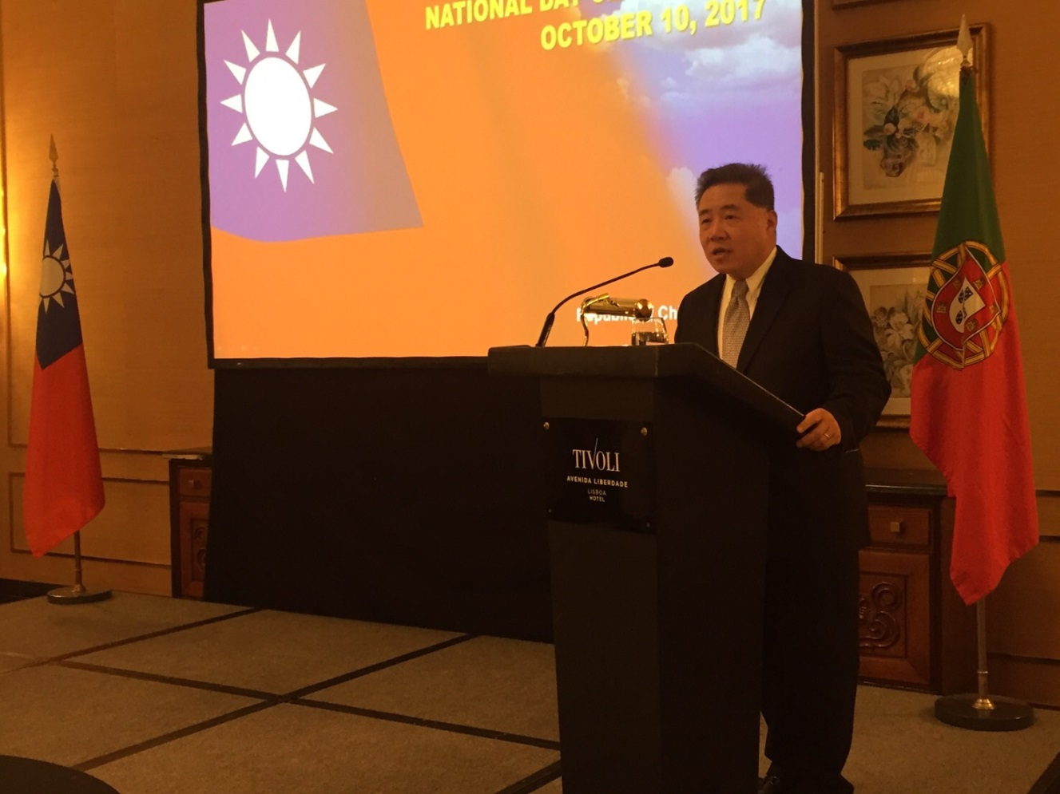
王大使於國慶酒會發表祝詞

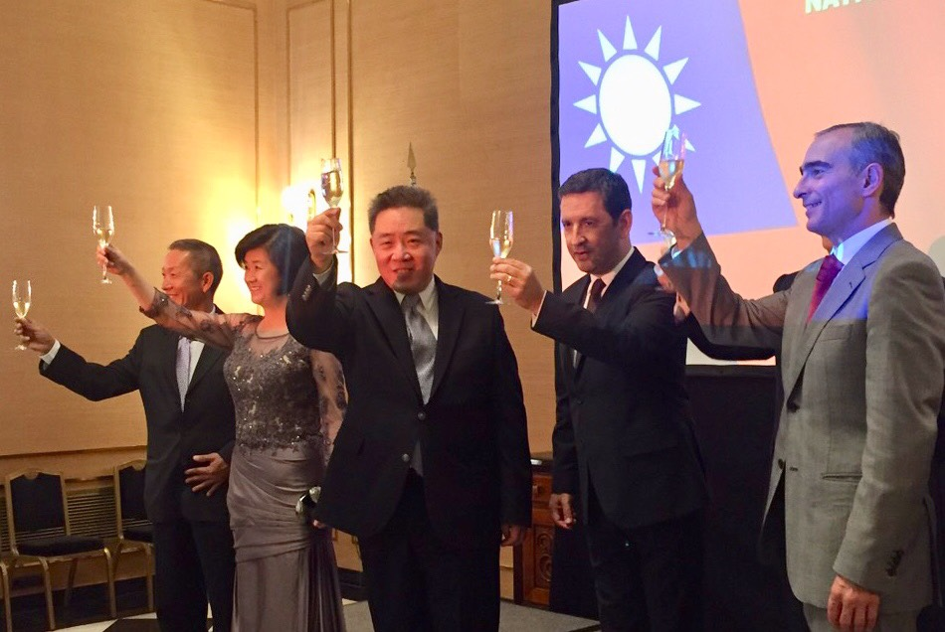
王大使夫婦(左二及左三)於國慶酒會邀請葡國會台小組主席Paulo Rios de Oliveira(左四)
、台商會簡會長文達(左一)、順捷公司葡籍經理Nuno Faria等貴賓共祝中華民國國運昌隆
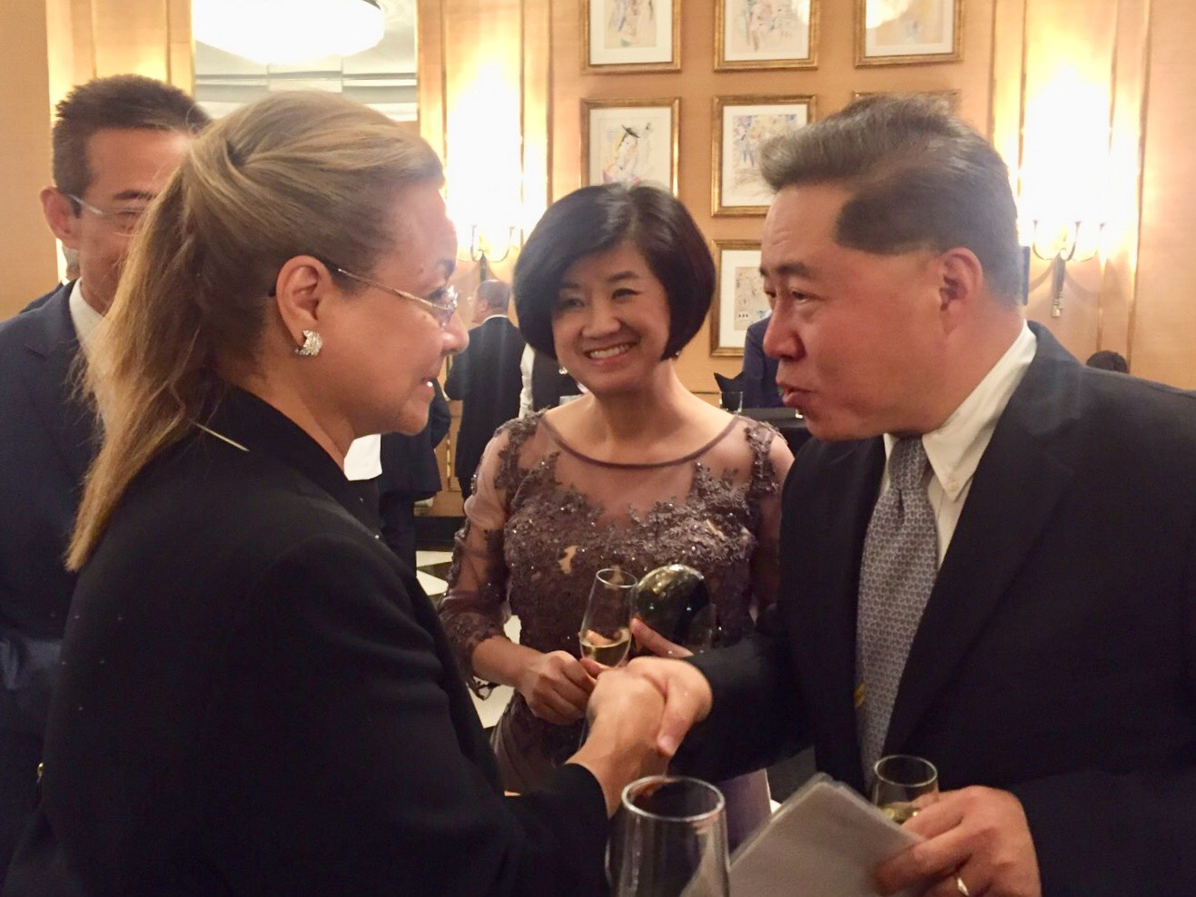
王大使夫婦與巴拉圭駐葡公使Ana Isabel Rodriguez敘談互動

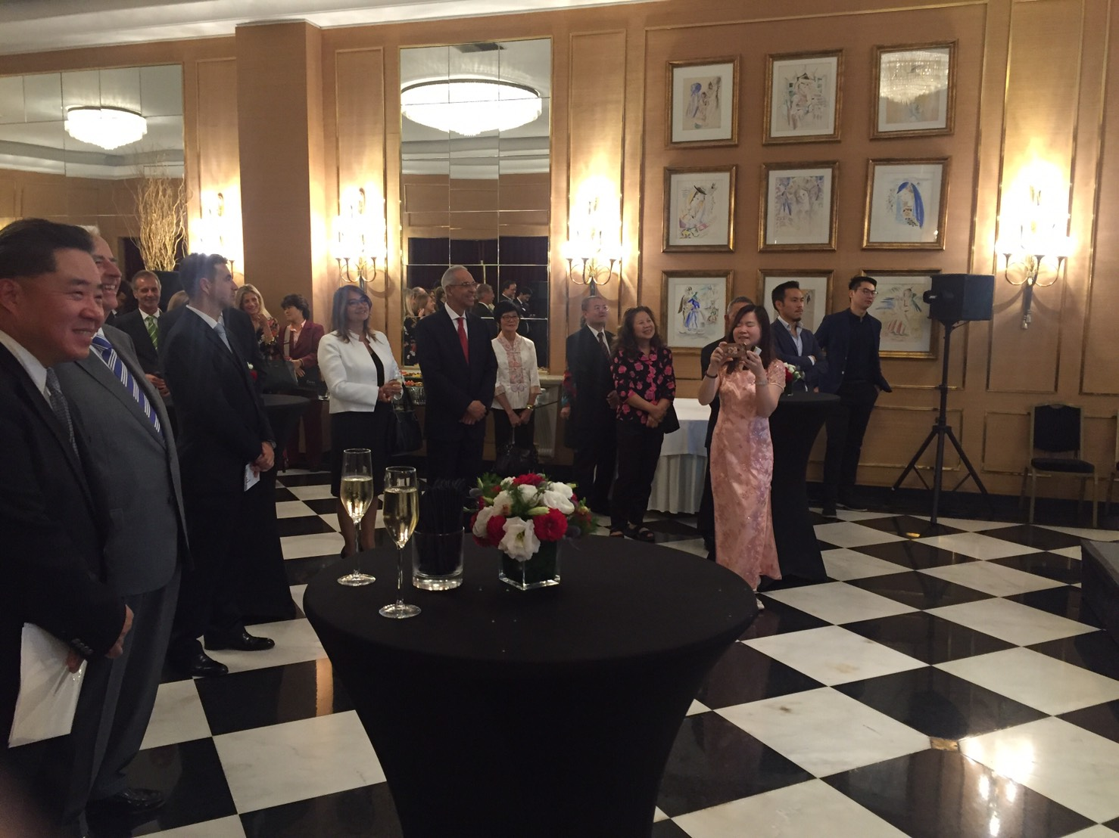
多明尼加駐葡大使Virgilio Alcántara(右八)在酒會賀我國慶
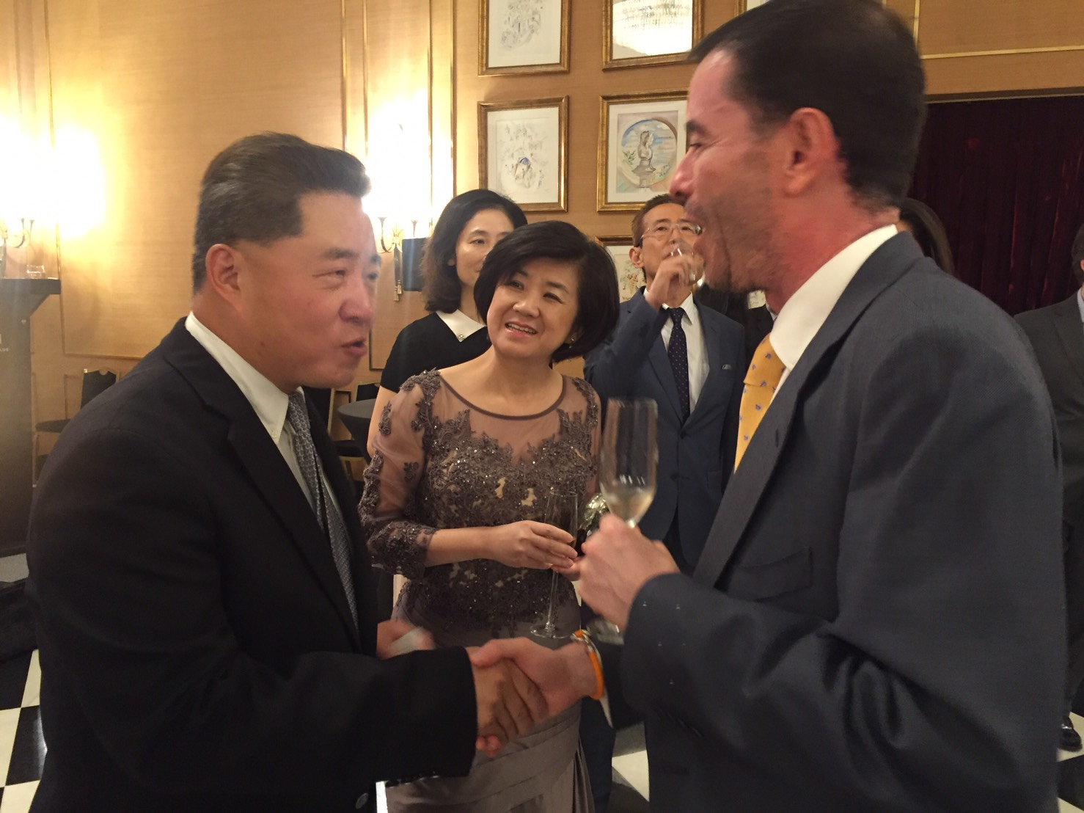
王大使夫婦與葡萄牙航空總經理Miguel Frasquilho(葡國對外貿易投資局AICEP
前理事主席)敘談互動

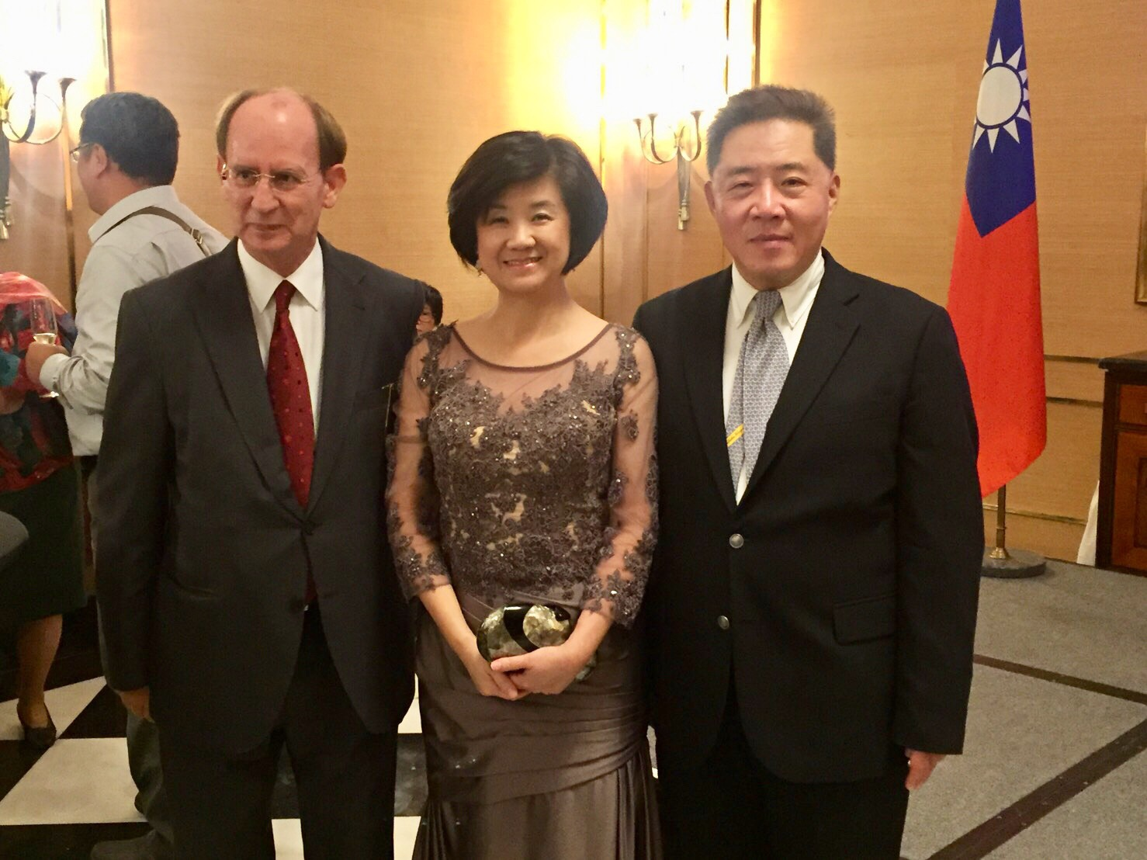
王大使夫婦與葡萄牙國際俱樂部(ICP)主席Manuel Ramilho合影
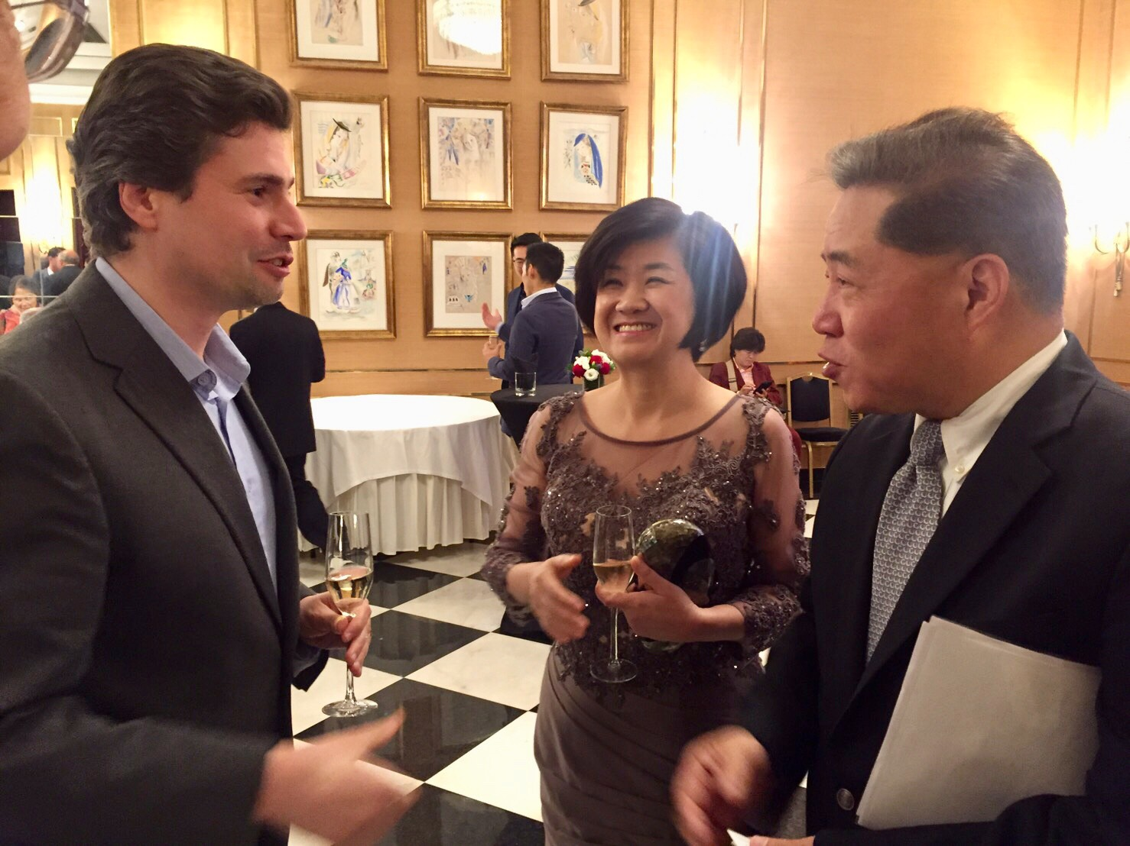
王大使夫婦與里斯本音樂節主辦人Tiago Neto談話交流

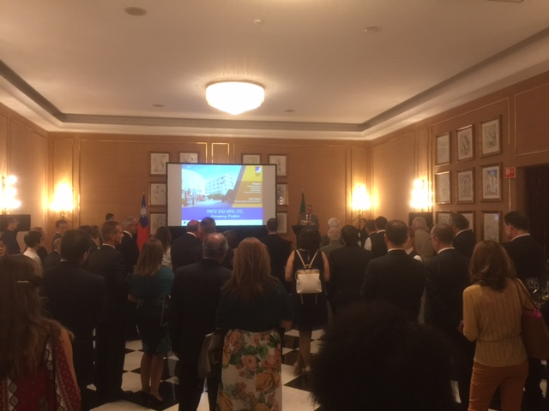
酒會現場貴賓聽取順捷公司葡籍經理Nuno Faria介紹該公司在Águeda市之投資建廠情形

